R E Q U E R I M E N T O Nº. 437

SESSÃO ORDINÁRIA DE 8/6/2015

Excelentíssimo Senhor Presidente Da Câmara Municipal:

Considerando a necessidade local de ser criado um Recinto Municipal para abrigar festas, feiras, shows e demais modalidades de eventos;

Considerando a preocupação deste Vereador quando da realização de festas e eventos na região central da cidade, notadamente no Largo da Catedral, em decorrência dos transtornos ocasionados;

Considerando que na região do Jardim Paraíso/Vila Silva existe um espaço ocioso, desativado há muitos anos, onde outrora funcionava o Depósito da Ferrovia (ilustrado com foto anexa);

Considerando que a referida área poderá atender a grandiosidade das necessidades para abrigar eventos, contemplando os anseios da nossa população,

REQUEREMOS, depois de cumpridas as formalidades regimentais, ouvido o Plenário, seja oficiado ao Excelentíssimo Senhor Prefeito Municipal, JOÃO CURY NETO, solicitando, nos termos da Lei Orgânica do Município, informar a possibilidade de realizar estudos e sugerindo a área onde funcionava o Depósito de Manutenção de Locomotivas da FEPASA, na região do Jardim Paraíso/Vila Silva, para construção de um Recinto Municipal para abrigar as mais diversas modalidades de eventos promovidos pela Prefeitura Municipal.

Plenário “Ver. Laurindo Ezidoro Jaqueta”, 8 de junho de 2015.

Vereador Autor CARREIRA
PSB

Integrante do Requerimento nº 437, de 08/06/2015

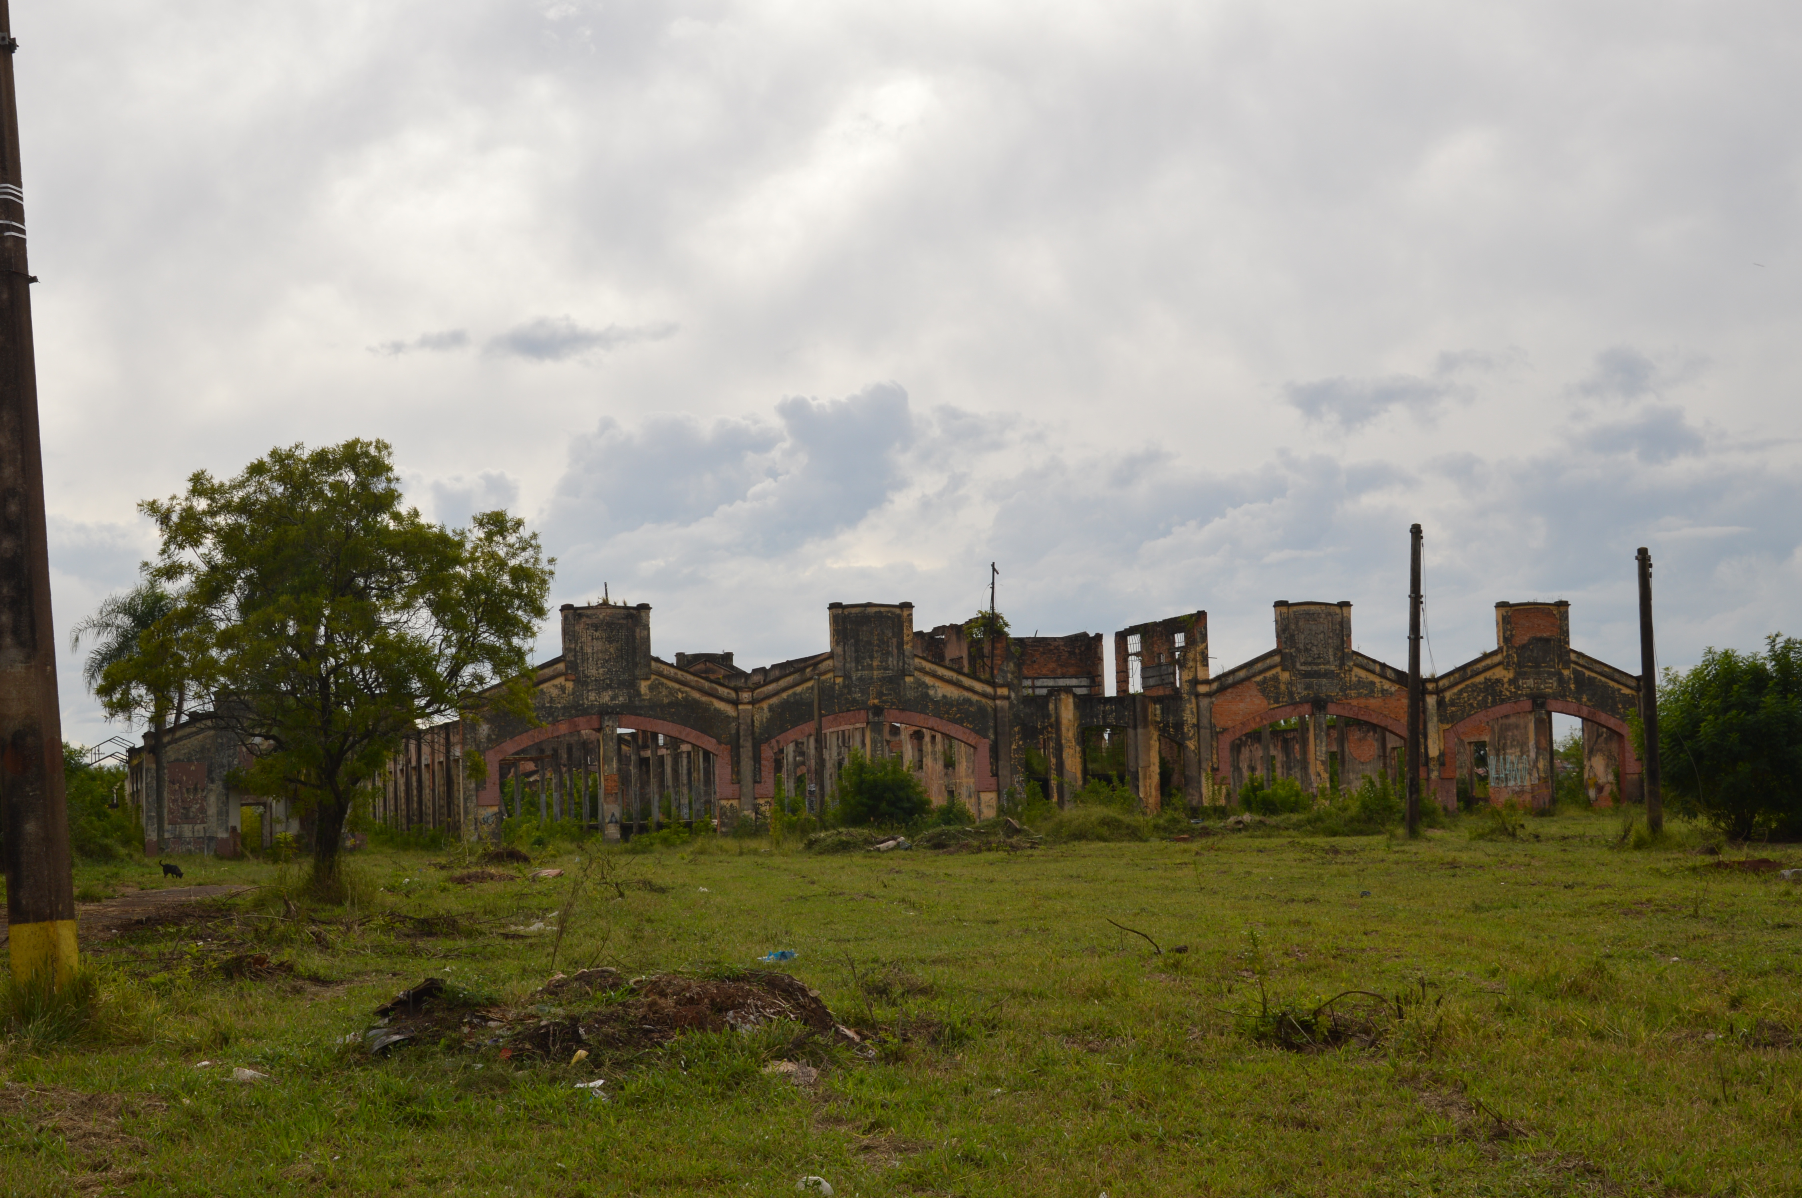

PRÉDIO ONDE FUNCIONAVA O DEPÓSITO
DE MANUTENÇÃO DE LOCOMOTIVAS DA FEPASA

